Arte Grega: Arquitetura, Estátuas, Escultura, Teatro e Poesia

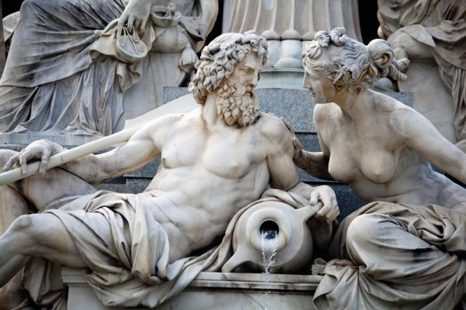
A Arte grega com certeza foi um marco para a história da humanidade, revolucionando a arte e trazendo diversas coisas novas a este mundo. Continue lendo nosso artigo para saber a influência da Arte Grega no mundo moderno.

Estátuas e Esculturas
Observando a evolução da escultura helênica, pode-se obter um painel do desenvolvimento das instituições sociais da Grécia Antiga.

Quando as cidades Estado estavam ainda em formação, as estátuas refletiam a importância da religião nas atividades sociais.
São dessa época as estátuas que representam koré (moças) e kouros (rapazes), jovens participantes de cerimônias religiosas ou atletas de jogos em honra aos deuses.
As estátuas em que as formas humanas aparecem como um modelo ideal são do período da democracia. Mesmo correspondendo a cenas mitológicas, põem em relevo a intervenção do homem na história.

Já a escultura dos remos helenísticos tem como principal característica o ecletismo. Embora mantendo a tradição da arte grega clássica, revela a influência plástica e religiosa dos povos asiáticos submetidos por Alexandre Magno e “helenizados”, o que resultou num estilo internacional e erudito.

Arquitetura
Três estilos arquitetônicos, o dórico, o jônico e o coríntio, podem ser identificados a partir das diferentes características dos templos gregos. A coluna era formada por três partes: base, fuste e capitel. Ela é construída através da superposição de blocos.
Se todos esses blocos fossem do mesmo. tamanho, por uma ilusão de óptica a aluna nos pareceria mais estreita no centro. Para evitar isso, usa-se o recurso da êntasis, um alargamento da parte inferior do fuste.
Como vemos na ilustração abaixo, o centro de gravidade (V) e o centro da coluna não coincidem na base. A inclinação dos perfis laterais dá elegância e leveza à construção.

Teatro e a Arte Grega
As primeiras obras teatrais de relevo a surgirem na Grécia Antiga lorani algumas tragédias representadas em Atenas no século VI a.C.
Nessa fase inicial, mais do que ser uma atividade de Arte Grega, o teatro se relacionava ás práticas religiosas. As tragédias faziam parte das festas em homenagem ao deus Dion isso nas quais era comemorado o retorno da primavera e a nova fertilidade dos campos.
No século seguinte, a tragédia sofisticou-se e despontou como gênero relativamente autônoino. cada vez mais distante tias festividades religiosas.
Nessa mesma época surgiu um novo gênero teatral, a comédia, cujo nome deriva de komós ( banquete). Gênero por princípio mais descontraído, a comédia dedicava-se fundamentalmente à crítica política, social e de costumes.

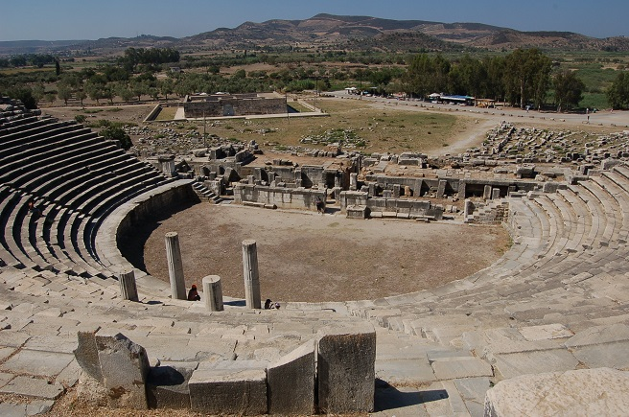

Regras
À medida que o teatro foi se consolidando como arte, surgiram regras para nortear a criação. Exigia-se. por exemplo. que o autor utilizasse mimesis, ou seja. que os fatos apresentados em cena tossem verossímeis. possíveis de ocorrer na vida real. Contexto que enriquecia muito a Arte Grega.

Coro e Platéia
t público sentava-se nas escadarias, e entre a platéia e o palco havia uma área semicircular denominada orquestra. Mas não era, como parece à primeira vista, o lugar dos músicos: estes se colocavam nas laterais.
Na orquestra ticava o ”coro”, parte integrante da melhor produção teatral na Grécia. Formado por doze ou catorze jovens. Assim, incentivando os jovens a entrar neste mundo da Arte Grega.

Utilização de máscaras
No palco movimentavam-se geralmente dois atores de cada vez; só em casos excepcionais havia três ou mais atores em cena. Esperava-se um desempenho extraordinário dos protagonistas.
O texto, todo composto em versos, devia ser declamado como uma espécie de meio-canto acompanhado por música (o que hoje chamamos “recitativo”): algumas partes eram literalmente cantadas.
Para serem vistos por todos, os atores vestiam urna espécie de armadura e calçavam tamancos altíssimos, chamados coturnos, que aumentavam sua altura em cerca de meio metro.
As roupas de cena eram pesadas e sem elasticidade e uma enorme máscara que escondia o rosto completava a caracterização. Uma importante marca da Arte Grega.

Poesias
Homero inaugurou um novo gênero de poesia na literatura ocidental. E a poesia épica, também chamada poesia do “coletivo”, que conta de maneira grandiosa os feitos, as histórias e as tradições de todo um povo, um ponto crucial da Arte Grega.
Mesmo ilustrada por gestos de grandes heróis, essa narrativa sempre registrava a importância dos hábitos cotidianos, costumes que identificam a cultura. Um bom exemplo dessa característica é o poema de Hesíodo, Os Trabalhos e os Dias.
Nessa obra Hesíodo conta uma série de mitos e fábulas tradicionais da Grécia, dando ênfase aos provérbios e preceitos para a vida prática.
Como estes, por exemplo: “Alimenta bem teu cão para que te defenda dos ladrões”; ou “Ajuda teus vizinhos para que eles também te ajudem”.
O plano geral da obra trata das atividades anuais do homem na agricultura, navegação e outras áreas. Dentro desse espírito, muitos autores foram adotados nas escolas e a poesia tornou-se um verdadeiro instrumento de educação popular.
Veja-se, por exemplo, o caso do poeta Tirteu, cujos cantos (as poesias dessa época eram musicadas como as nossas canções) acompanhavam o treinamento dos soldados espartanos. Esses cantos também eram entoados na iminência de uma batalha, na celebração das vitórias ou mesmo das derrotas honrosas.

